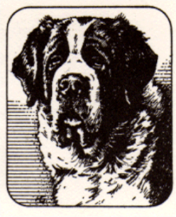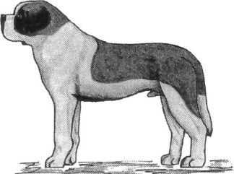

**St. Bernhards-Klub** e.V.

1. Spezialklub der Rasse - gegr. 1891 Sitz München

Mitglied in

VDH

Verbindliche Anmeldung zur Körung

|  |  |  |
| --- | --- | --- |
| **Datum der Körung** |  | **Körort:** |

**VDHVDH**

|  |  |  |  |  |  |  |  |  |  |  |
| --- | --- | --- | --- | --- | --- | --- | --- | --- | --- | --- |
| ***Name des Hundes*** |  | | | | | | | | | |
| ***BZB*** |  | | | | **Wurfdatum:** | | | | | |
| ***Chip-Nr./Aufkleber*** |  | | | | | | | | | |
| ***Geschlecht*** | Rüde | | Hündin | | | Haarart: | Kurzhaar | | Langhaar | |
| ***HD - Auswertung*** | A 1 | A 2 | | B 1 | | B 2 | C 1 | C 2 | | HQ: |
| ***ED - Auswertung*** | Frei | Grad I | | Grad II und ED-Grad III keine Zuchtzulassung | | | | | | EQ: |
| ***Besitzer:*** |  | | | | | | | | | |
| ***Straße:*** |  | | | | | | | | | |
| ***PLZ und Wohnort*** |  | | | | | | | | | |
| ***Tel./E-Mail*** |  | | | | | | | | | |

Das ausgefüllte Formular mit einer Kopie der Ahnentafel bitte **rechtzeitig** an die ausrichtende Landesgruppe schicken. Die Körgebühr beträgt 50,00 Euro. Auch Nichterscheinen verpflichtet zur Zahlung!

Zur Körung mitzubringen sind Original-Ahnentafel und HD/ED-Auswertung. Ohne HD/ED-Auswertung und Zahlung der Körgebühren keine Körung.

Rüden-Besitzer erklären sich mit der Listung ihres Rüden auf der Deckrüden-Liste (Homepage) einverstanden (kostenfrei).  ja  nein

**Datenschutz:**

Der St. Bernhards-Klub e. V. erhebt, verarbeitet und nutzt personenbezogene Daten für interne Vereinszwecke. Dies erfolgt auf Grundlage von Art. 6 Abs. 1 lit. b DSGVO, der die Verarbeitung von Daten zur Erfüllung eines Vertrags oder vorvertraglicher Maßnahmen gestattet. Eigenhändige Unterschrift erforderlich.

Datum       Unterschrift